附件3

昆明市“开影院”重点事项审查手册

一、“开影院”重点事项清单
1.电影放映单位设立审批；
2.食品经营许可（销售、餐饮）新办；
3.公共场所卫生许可（除饭馆、咖啡馆、酒吧、茶座等）（新办）；
4.公众聚集场所投入使用、营业前消防安全检查。

二、综合窗口职责
政务服务中心设立“高效办成一件事”服务专区，受理“开影院”重点事项联办申请，核查申请材料是否齐备、规范；提供“开影院”重点事项一站式办理服务，负责办理结果统一出件。

三、审查标准

（一）申请主体审查标准
1.申请主体须符合法律规定的要求；
2.申请主体须符合场景范围规定的要求。

（二）申请材料审查标准
1.通过网上电子审查进行形式要件审查，或对申请人所提交的纸质申请材料进行形式审查；
2.申请材料的完整性及合法性；
3.申请事项属于职权范围，申请材料齐全、符合法定形式，或者申请人按照要求提交全部补正申请材料的，应当场填写材料接收凭证；
4.申请材料存在可以当场更正的错误的，应当允许申请人当场更正。

（三）受理环节职责
1.申请事项是否属于本部门法定职权；
2.申请人主体是否符合相关要求；
3.申请人所提交的电子申请或纸质材料是否与对外公示材料清单目录一致；
4.申请人所申请事项内容和理由依据是否符合相应的法定条件。

四、申请要件审查要点

（一）必要材料
1.营业执照或者其他主体资格证明文件
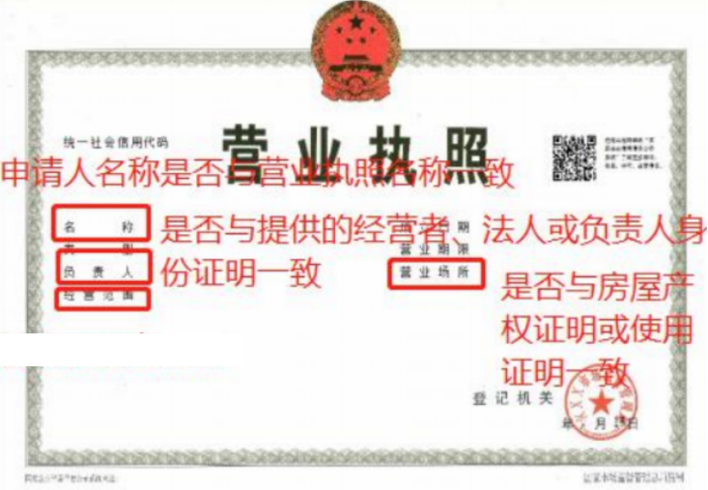
2.个体工商户经营者、法定代表人或其他组织负责人的身份证明
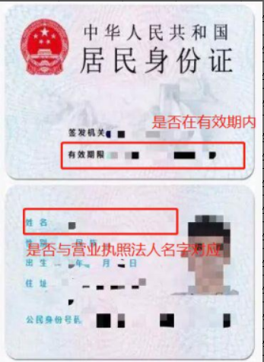
3.经营场所所有权或者使用权证明（房产证或房屋租赁合同）
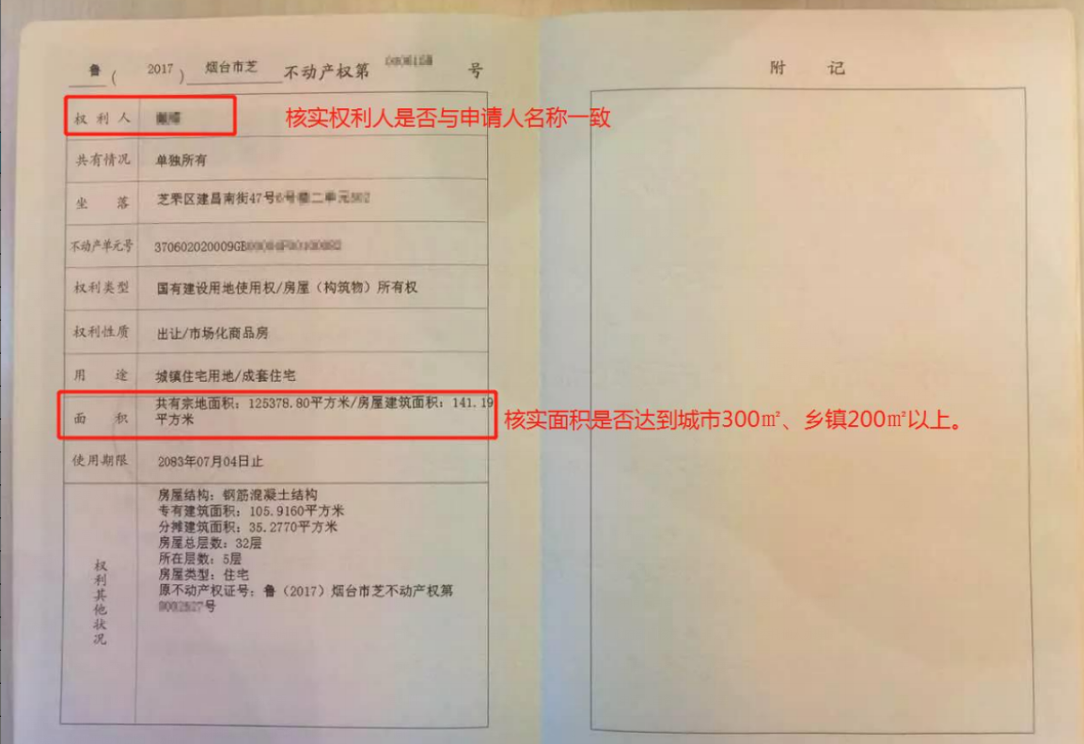
4.申请单位地址方位示意图、平面布局图和卫生设施平面布局图或告知承诺书
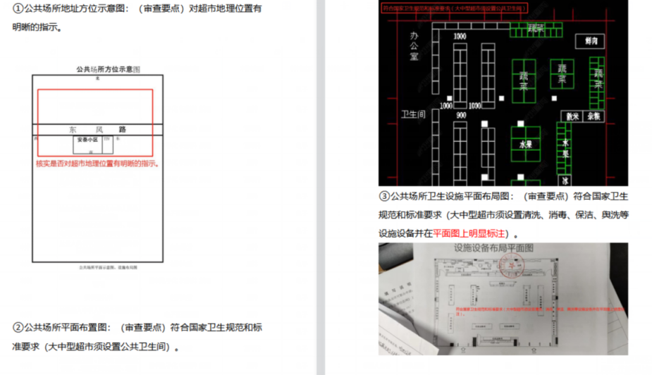
5.从业人员名单及相应的健康合格证明或告知承诺书
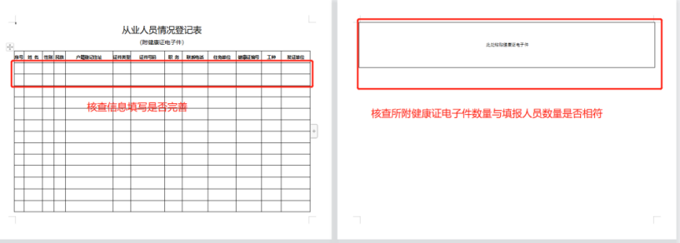
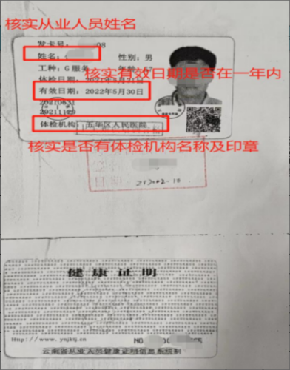
6.消防安全制度、灭火和应急疏散预案、场所平面布置图、场所消防设施平面图
审查要点：（1）依法需要取得施工许可证并选取设计单位设计的，应加盖设计单位出图章，并在图纸上加盖单位（个体工商户）公章或要求单位（个体工商户）法定代表人（经营者）或消防安全管理人签字确认;（2）依法不需要取得施工许可证，未选取设计单位的，自行根据现场实际情况出具“场所平面布置图和场所消防设施平面图”的应要求申请人在图纸上加盖单位（个体工商户）公章或要求单位（个体工商户）法定代表人（经营者）或消防安全管理人签字确认。
7.保证食品安全的规章制度（食品安全自查、从业人员健康管理、进货查验记录、食品安全事故处置）
审查要点：审查要点：食品安全管理制度应适用于本餐馆的管理规范日常，申请人确认无误提交即可。
8.与食品经营相适应的主要设备设施布局、操作流程文件
审查要点：设施设备布局应与实际相符，操作流程应合法合规，申请人确认无误提交即可。
9.固定电影放映场所的建筑平面图、剖面图
审查要点：需要市放映协会的专业人员审核，窗口工作人员仅收取材料即可。
10.各影厅标明排号、座号的座位图
审查要点：需要市放映协会的专业人员审核，窗口工作人员仅收取材料即可。
11.电影放映设备、设施明细单
审查要点：需要市放映协会的专业人员审核，窗口工作人员仅收取材料即可。
- 情形材料
1.委托办理
- 授权委托书以及代理人的中华人民共和国居民身份证
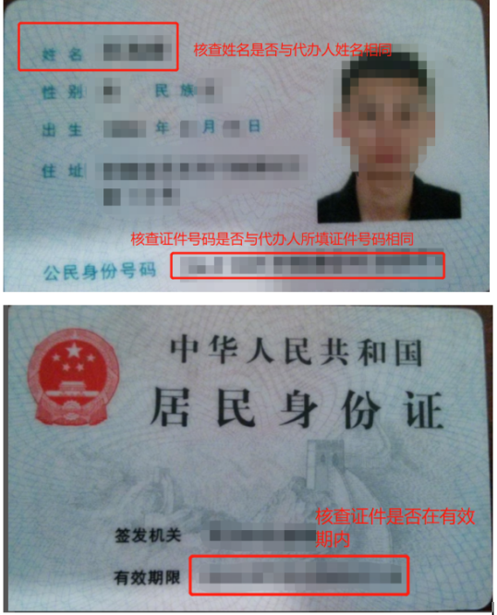
2.使用告知承诺制办理
（1）公众聚集场所投入使用、营业消防安全告知承诺书
审查要点：应加盖场所印章(没有印章的，应由法定代表人或主要负责人签名确认)，并由法定代表人或主要负责人签名。
（2）公共场所卫生许可（除饭馆、咖啡馆、酒吧、茶座等）（新办）
审查要点：应加盖场所印章(没有印章的，应由法定代表人或主要负责人签名确认)，并由法定代表人或主要负责人签名。
3.利用自动售货设备从事食品销售
●自动售货设备的产品合格证明、具体放置地点，经营者名称、住所、联系方式、食品经营许可证的公示方法
审查要点：申请人填写，确认无误提交即可。
4.分支机构负责人身份证明
- 分支机构负责人的中华人民共和国居民身份证
5.合作投资合同(协议)
审查要点：需要市放映协会的专业人员审核，窗口工作人员仅收取材料即可。

五、申请登记表审查要点

昆明市“开影院”重点事项申请登记表

申请  事项 | □电影放映单位设立审批  □食品经营许可（销售、餐饮）新办  □公共场所卫生许可（除饭馆、咖啡馆、酒吧、茶座等）（新办）  □公众聚集场所投入使用、营业前消防安全检查
基本信息（必填）
企业名称 |  | 与营业执照上的企业名称相符
统一社会  信用代码 |  | 与营业执照上的统一社会信用代码一致
经营场所 |  | 与实际经营场所地址相符 | 场所建筑面积 | M²
经营地址（如有） |  | 填写到镇（街道）具体地址
法定代表人（负责人） |  |  | 移动电话
证件号 |  |  | 证件类型
经济性质 |  | □企业 □个体工商户 □农民专业合作社 □其它
从业人员人数（人） |  |  | 影厅数
食品经营许可（销售、餐饮）新办（必填）
申请的食品经营主体业态分类及括号标注类别
食品销售经营者 | 食品批发商；商场超市；便利店；食杂店；食品贸易商；网络食品销售商；集中交易市场食品销售者；其他食品销售经营者
餐饮服务经营者 | 特大型；大型；中型；小型；快餐店；小吃店；  饮品店；集体供餐配送单位；中央厨房
单位食堂 | 学校食堂；托幼机构食堂；养老机构食堂；建筑工地食堂；医疗机构食堂；机关企事业单位食堂；其他单位食堂
备注：申请的主体业态， 1.是否含网络经营：是，否；如开展网络经营，请填写：网站地址（ ），并提交网站截图；如开展网络经营，是否同时具有实体门店：是，否。
2.是否利用自动售货设备从事食品销售：是，否；
申请的食品经营项目
食品经营项目 | 散装食品销售 |  | 含冷藏冷冻食品  不含冷藏冷冻食品
食品经营项目 | 特殊食品销售 |  | 保健食品销售；特殊医学用途配方食品销售；婴幼儿配方乳粉销售；其他婴幼儿配方食品销售
食品经营项目 | 其他食品销售 |  | 区域性销售食品  民族特色食品  地方特色食品
食品经营项目 | 热食类食品制售；冷食类食品制售；生食类食品制售；  糕点类食品制售（含裱花蛋糕；不含裱花蛋糕）；自制饮品制售；其他类食品制售（区域性食品制售；民族特色食品制售；地方特色食品制售）
备注：申请的食品经营项目
1.如申请散装食品销售，是否含散装熟食销售：是，否；
2.如申请自制饮品制售，是否含自酿酒制售：是，否
申请副本数（份） |  |  |  | 有效期（年）
公共场所卫生许可（除饭馆、咖啡馆、酒吧、茶座等）（新办）（必填）
申请许可项目：

卫生设施:
公众聚集场所投入使用、营业前消防安全检查（必填）
建筑结构 |  |  |  |  |  | 使用层数  （地上/地下）
场所性质 | 影剧院、录像厅、礼堂等演出、放映场所  舞厅、卡拉ＯＫ厅等歌舞娱乐场所  具有娱乐功能的夜总会、音乐茶座和餐饮场所 □游艺、游乐场所  □保龄球馆、旱冰场 □桑拿浴室 □其他
场所性质 | 宾馆、饭店 □商场 □集贸市场 □客运车站候车室  □客运码头候船厅 □民用机场航站楼 □体育场馆 □会堂 □其他
场所所在  建筑情况 | 建筑层数  （地上/地下） |  |  |  |  | 建筑高度
场所所在  建筑情况 | 消防车道 是否畅通：□是 □否  □消防车登高操作场地 是否符合消防安全要求：□是 □否  □室外消火栓 是否完好有效：□是 □否  □水泵接合器 是否完好有效：□是 □否
场所所在  建筑情况 | □消防控制室 是否符合消防安全要求：□是 □否  □消防水泵房 是否符合消防安全要求：□是 □否  □消防电梯 是否符合消防安全要求：□是 □否  □柴油发电机房 是否符合消防安全要求：□是 □否  □燃油或燃气锅炉房 是否符合消防安全要求：□是 □否  变压器室 是否符合消防安全要求：□是 □否  配电室 是否符合消防安全要求：□是 □否  □其他专用房间： 是否符合消防安全要求：□是 □否
场所情况 | 用火  用电 | 电气线路设计单位：  电气线路施工单位：  电器产品是否符合消防安全要求：□是 □否  场所是否使用燃气：□是 □否  燃气类型：  燃气施工（安装）单位：  燃气用具是否符合消防安全要求：□是 □否  场所是否使用燃油：□是 □否  燃油储存位置及储量：  其他用火用电情况：
场所情况 | 安全  疏散 | 安全出口数量： 是否畅通：□是 □否  疏散楼梯设置形式：  疏散楼梯数量： 是否畅通：□是 □否  避难层（间）设置位置：  避难层（间）数量： 是否符合消防安全要求：□是 □否  □消防应急广播 是否完好有效：□是 □否  □消防应急照明 是否完好有效：□是 □否  □疏散指示标志 是否完好有效：□是 □否
场所情况 | 消防  设施 | □室内消火栓 是否完好有效：□是 □否  □自动喷水灭火系统 是否完好有效：□是 □否  □火灾自动报警系统 是否完好有效：□是 □否  □气体灭火系统 是否完好有效：□是 □否  □泡沫灭火系统 是否完好有效：□是 □否  □机械防烟系统 是否完好有效：□是 □否  □机械排烟系统 是否完好有效：□是 □否  □其他消防设施： 是否完好有效：□是 □否  □灭火器种类、型号和数量：
室内装修 | 装修部位 | 顶棚 | 墙面 | 地面 | 隔断 |  | 固定家具 | 装饰织物 |  | 其他
室内装修 | 装修材料燃烧性能等级
保 证 申 明

本企业（人）向许可机关郑重声明：过去五年内，本企业（人）担任直接负责的主管人员和食品安全管理人员所在的食品经营单位，不存在被吊销食品生产经营（卫生、生产、流通或者餐饮服务）许可证的情形，本单位将严格遵守《食品安全法》的规定，本申请书中所填内容及所附资料均真实、合法、有效，复印文本均与原件一致。如有不实之处，本人（单位）愿负相应的法律责任，并承担由此产生的一切后果。

申请单位（盖 章）：

法定代表人（签字）：

申请人或委托代理人签字：
年 月 日

